Τέταρτη εργασία στα
Εφαρμοσμένα Μαθηματικά IΙ

ΟΔΗΓΙΕΣ

- Η τέταρτη εργασία περιλαμβάνει 4 ομάδες ασκήσεων. Bρείτε την ομάδα (από 1 έως 4) που θα επεξεργασθείτε χρησιμοποιώντας τον αλγόριθμο που βρίσκετε πιο κάτω και τον προσωπικό σας Α.Ε.Μ.
- Οι ασκήσεις μπορούν να επεξεργασθούν με το λογισμικό Mathematica ή με το λογισμικό MatLab.
- Ονομάστε το αρχείο ως εξής: τα ψηφία του Α.Ε.Μ. και στο τέλος τον αριθμό 6, π.χ. αν ο Α.Ε.Μ. είναι 345 γράψτε 3456.

1^{η} ΟΜΑΔΑ

AΣΚΗΣΗ 1. Mε χρήση των εντολών FourierTransform και InverseFourierTransform να υπολογίσετε το μετασχηματισμό Fourier και τον αντίστροφο μετασχηματισμό Fourier των συναρτήσεων:
f(x) = 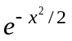, x∈R,
g(x) = 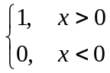,
h(x) = sin(π x)/(π x).
Nα γίνουν οι γραφικές παραστάσεις του μετασχηματισμού Fourier και του αντίστροφου μετασχηματισμού Fourier των συναρτήσεων f(x) και h(x) όταν x∈[-5,5].

ΑΣΚΗΣΗ 2. Χρησιμοποιήστε το Θεώρημα της συνέλιξης:
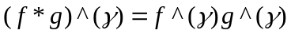
για να υπολογίσετε με κλειστό τύπο τη συνάρτηση 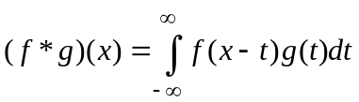, όταν: f(x) = sin(x)/x και g(x) = sin(2 x)/x.
Να γίνει γραφική παράσταση της (f*g)(x) σε διάστημα επιλογής σας.
Υπόδειξη: Υπολογίστε το μετασχηματισμό Fourier f^(γ), g^(γ) των συναρτήσεων f(x), g(x), εφαρμόστε το Θεώρημα της συνέλιξης και υπολογίστε τον αντίστροφο μετασχηματισμό Fourier της f^(γ)g^(γ).

AΣΚΗΣΗ 3. Ορίστε τη συνάρτηση f(x) = sin(x)/x. Aποδείξτε πειραματικά ότι
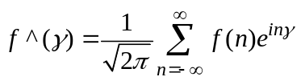(Poisson Summation formula).
Yπόδειξη: Σε κοινό σύστημα συντεταγμένων κάντε τις γραφικές παραστάσεις των συναρτήσεων f^(γ) και του πραγματικού μέρους της 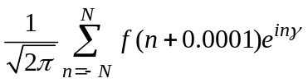 για Ν = 50, όταν γ∈[-π,π].

AΣΚΗΣΗ 4. To Θεώρημα δειγματοληψίας του Shannon αναφέρει ότι
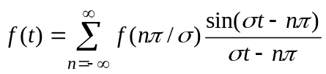
για συναρτήσεις f(t) που ικανοποιούν τη σχέση f^(γ)=0, |γ|>σ.
Επαληθεύστε πειραματικά την ισχύ του Θεωρήματος όταν f(x)=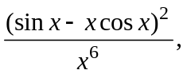 αφού πρώτα διαπιστώσετε με χρήση της εντολής FourierTransform και γραφική παράσταση της f^(γ) ότι f^(γ)=0 για |γ|>2.
Υπόδειξη: Υπολογίστε τη διαφορά
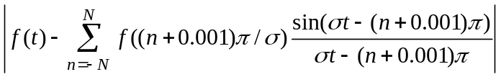 για Ν = 50, σ = 2 και για όλες τις τιμές του t = k/20, όπου k = -40,...,40.

2^{η} ΟΜΑΔΑ

AΣΚΗΣΗ 1. Mε χρήση των εντολών FourierTransform και InverseFourierTransform να υπολογίσετε το μετασχηματισμό Fourier και τον αντίστροφο μετασχηματισμό Fourier των συναρτήσεων:
f(x) = 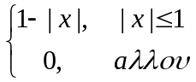, x∈R,
g(x) = 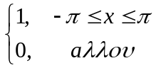,
h(x) = sin(2 x)/(x)-sin(x)/x.
Nα γίνουν οι γραφικές παραστάσεις του μετασχηματισμού Fourier και του αντίστροφου μετασχηματισμού Fourier των συναρτήσεων f(x) και h(x), όταν x∈[-15,15].

ΑΣΚΗΣΗ 2. Χρησιμοποιήστε το Θεώρημα της συνέλιξης:
για να υπολογίσετε με κλειστό τύπο τη συνάρτηση , όταν: f(x) = sin(3x)/x και g(x) = sin(5x)/x.
Να γίνει γραφική παράσταση της (f*g)(x) σε διάστημα επιλογής σας.
Υπόδειξη: Υπολογίστε το μετασχηματισμό Fourier f^(γ), g^(γ) των συναρτήσεων f(x), g(x), εφαρμόστε το Θεώρημα της συνέλιξης και υπολογίστε τον αντίστροφο μετασχηματισμό Fourier της f^(γ)g^(γ).

ΑΣΚΗΣΗ 3. Ορίστε τη συνάρτηση f(x) = 4π² sin(x/2π)²/x². Aποδείξτε πειραματικά ότι
(Poisson Summation formula).
Yπόδειξη: Σε κοινό σύστημα συντεταγμένων κάντε τις γραφικές παραστάσεις των συναρτήσεων f^(γ) και του πραγματικού μέρους της για Ν = 50, όταν γ∈[-π,π].

AΣΚΗΣΗ 4. To Θεώρημα δειγματοληψίας του Shannon αναφέρει ότι
για συναρτήσεις f(t) που ικανοποιούν τη σχέση f^(γ)=0, |γ|>σ.
Επαληθεύστε πειραματικά την ισχύ του Θεωρήματος όταν f(x) = 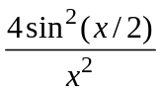, αφού πρώτα διαπιστώσετε με χρήση της εντολής FourierTransform και γραφική παράσταση της f^(γ), ότι f^(γ)=0 για |γ|>1.
Υπόδειξη: Υπολογίστε τη διαφορά
για Ν = 50, σ = 1 και για όλες τις τιμές του t = k/20, όπου k = -40,...,40.

3^{η} ΟΜΑΔΑ

AΣΚΗΣΗ 1. Mε χρήση των εντολών FourierTransform και InverseFourierTransform να υπολογίσετε το μετασχηματισμό Fourier και τον αντίστροφο μετασχηματισμό Fourier των συναρτήσεων:
f(x) = 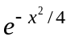, x∈R,
g(x) = 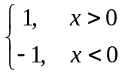,
h(x) = cos(x²).
Nα γίνουν οι γραφικές παραστάσεις του μετασχηματισμού Fourier και του αντίστροφου μετασχηματισμού Fourier των συναρτήσεων f(x) και h(x), όταν x∈[-5,5].

ΑΣΚΗΣΗ 2. Χρησιμοποιήστε το Θεώρημα της συνέλιξης:
για να υπολογίσετε με κλειστό τύπο τη συνάρτηση , όταν: f(x) = sin(2x)/x και g(x) = sin(x)/x.
Να γίνει γραφική παράσταση της (f*g)(x) σε διάστημα επιλογής σας.
Υπόδειξη: Υπολογίστε το μετασχηματισμό Fourier f^(γ), g^(γ) των συναρτήσεων f(x), g(x), εφαρμόστε το Θεώρημα της συνέλιξης και υπολογίστε τον αντίστροφο μετασχηματισμό Fourier της f^(γ)g^(γ).

AΣΚΗΣΗ 3. Ορίστε τη συνάρτηση f(x) = sin(x)/x. Aποδείξτε πειραματικά ότι
(Poisson Summation formula).
Yπόδειξη: Σε κοινό σύστημα συντεταγμένων κάντε τις γραφικές παραστάσεις των συναρτήσεων f^(γ) και του πραγματικού μέρους της για Ν = 50, όταν γ∈[-π,π].

AΣΚΗΣΗ 4. To Θεώρημα δειγματοληψίας του Shannon αναφέρει ότι
για συναρτήσεις f(t) που ικανοποιούν τη σχέση f^(γ)=0, |γ|>σ.
Επαληθεύστε πειραματικά την ισχύ του Θεωρήματος για f(x) = αφού πρώτα διαπιστώσετε με χρήση της εντολής FourierTransform και γραφική παράσταση της f^(γ) ότι f^(γ)=0 για |γ|>2.
Υπόδειξη: Υπολογίστε τη διαφορά
για Ν = 50, σ = 2 και για όλες τις τιμές του t = k/20, όπου k = -40,...,40.

4^{η} ΟΜΑΔΑ

AΣΚΗΣΗ 1. Mε χρήση των εντολών FourierTransform και InverseFourierTransform να υπολογίσετε το μετασχηματισμό Fourier και τον αντίστροφο μετασχηματισμό Fourier των συναρτήσεων:

f(x) = 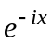, x∈R,
g(x) = 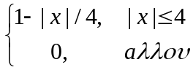,
h(x) = sin(2 π x)/(π x)- sin(π x)/(π x).
Nα γίνουν οι γραφικές παραστάσεις του μετασχηματισμού Fourier και του αντίστροφου μετασχηματισμού Fourier των συναρτήσεων g(x) και h(x), όταν x∈[-15,15].

ΑΣΚΗΣΗ 2. Χρησιμοποιήστε το Θεώρημα της συνέλιξης:
για να υπολογίσετε με κλειστό τύπο τη συνάρτηση , όταν: f(x) = sin(3x)/x και g(x) = sin(5x)/x.
Να γίνει γραφική παράσταση της (f*g)(x) σε διάστημα επιλογής σας.
Υπόδειξη: Υπολογίστε το μετασχηματισμό Fourier f^(γ), g^(γ) των συναρτήσεων f(x), g(x), εφαρμόστε το Θεώρημα της συνέλιξης και υπολογίστε τον αντίστροφο μετασχηματισμό Fourier της f^(γ)g^(γ).

ΑΣΚΗΣΗ 3. Ορίστε τη συνάρτηση f(x) =4π² sin(x/2π)²/x². Aποδείξτε πειραματικά ότι
(Poisson Summation formula).
Yπόδειξη: Σε κοινό σύστημα συντεταγμένων κάντε τις γραφικές παραστάσεις των συναρτήσεων f^(γ) και του πραγματικού μέρους της για Ν = 50, όταν γ∈[-π,π].

AΣΚΗΣΗ 4. To Θεώρημα δειγματοληψίας του Shannon αναφέρει ότι
για συναρτήσεις f(t) που ικανοποιούν τη σχέση f^(γ)=0, |γ|>σ.
Επαληθεύστε πειραματικά την ισχύ του Θεωρήματος για f(t) = αφού πρώτα διαπιστώσετε με χρήση της εντολής FourierTransform και γραφική παράσταση της f^(γ) ότι f^(γ) = 0 για |γ|>1.
Υπόδειξη: Υπολογίστε τη διαφορά
για Ν = 50, σ = 1 και για όλες τις τιμές t = k/20, όπου k = -40,...,40.

O Αλγόριθμος με την παράμετρο r=6:

num = A.E.M.;
r=6;
a1=IntegerDigits[num,r];
a2=Sum[a1[[n]],{n,1,Length[a1]}];

Mod[a2,4]+1

